**Изготовление куклы "Пеленашка"**

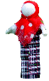(кружковая работа)

Кукла Пеленашка на вид очень простая куколка – младенец в платочке, запеленутый в пеленку.

Куклу Пеленашку делали из трех лоскутков ткани. Прямоугольный туго скручивали, перевязывали веревочкой посередине и сверху завязывали платочек. Получалась куколка.

Такими куклами не играли, их клали в колыбель к ребенку до его крещения, как оберег от злых духов.

Глаза ей не обозначали, так как считалось, что через глаза в куклу может попасть злой дух, и тогда ребенок, играя с ней, будет капризничать, болеть…

Итак: Нам необходимы три куска ткани, белая и два цветных.

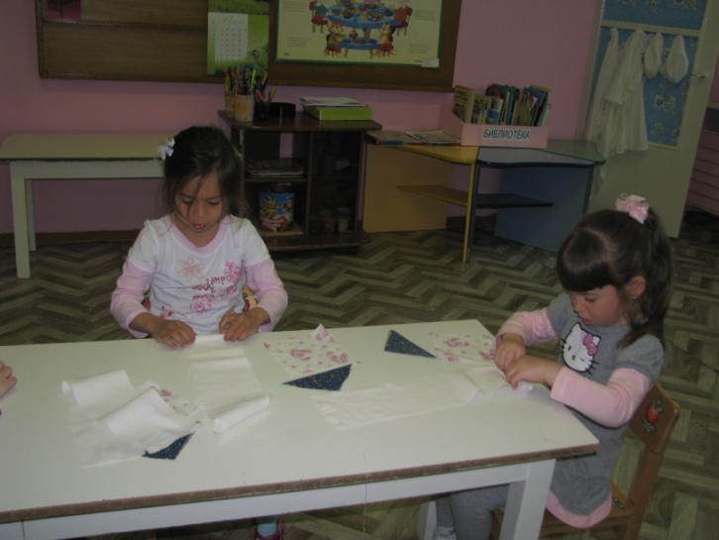

Из белой ткани скручиваем "тело" куколки, перевязываем ниточками,

формируем головку и туловище.

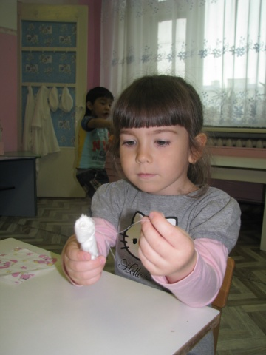 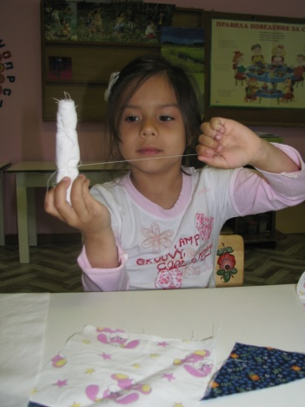

Затем повязываем на головку яркий платочек,

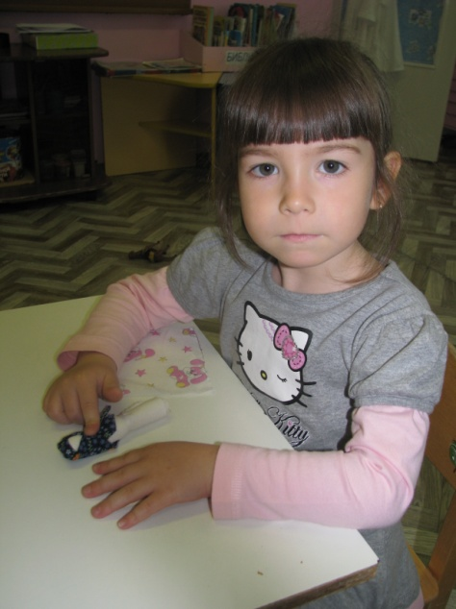

Заворачиваем в пелёночку,

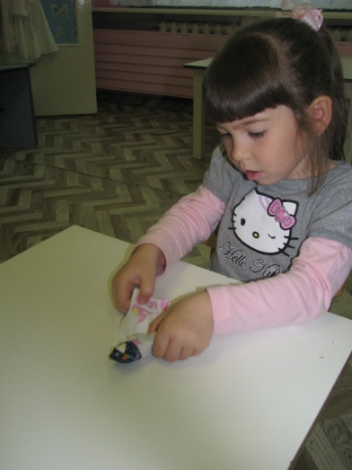

Перевязываем красивой атласной ленточкой.

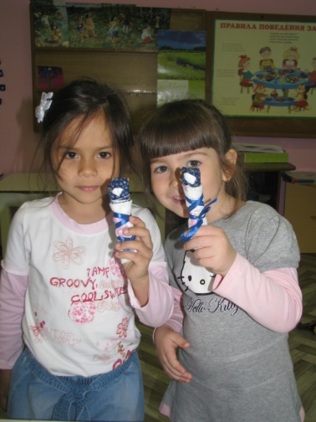

Куколки готовы! Можно играть!